***Муниципальное бюджетное дошкольное образовательное учреждение***

***детский сад***

***«Звездочка»***

***В рамках проекта:***

***«Сидим дома-не скучаем, дружно***

***весело считаем!»***

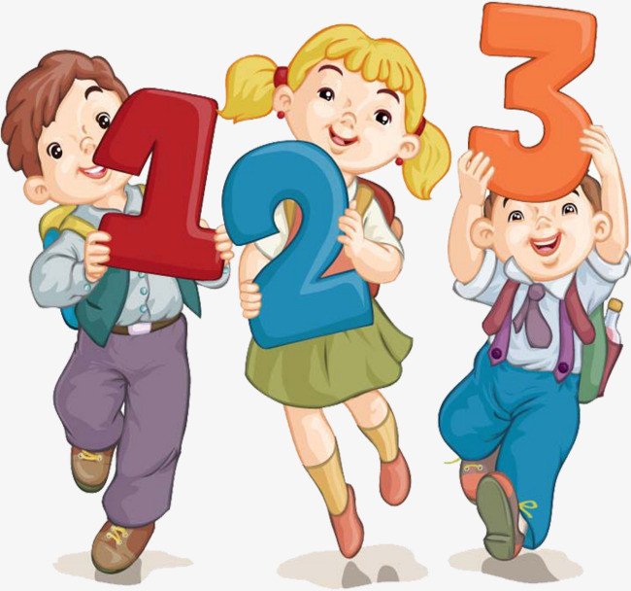

*Автор проекта:*

*Воспитатель МБДОУ ДС*

*«Звездочка»*

*Сатыбалова Айзанат Агалаковна*

г. Новый Уренгой

***ГРУППОВОЙ ПРОЕКТ***

***«Сидим дома-не скучаем!»***

***Девиз проекта: «Сидим дома-не скучаем,***

***дружно весело считаем!»***

***Цель проекта:*** формировать основы здорового образа жизни в семье ; продолжать укреплять здоровье детей и приобщать их к здоровому образу

жизни чтобы не болеть.

формирование элементарных математических представлений у детей старшего дошкольного возраста через занимательный материал в организованной и самостоятельной деятельности детей на самоизоляции.

***Участники проекта***: дети старшего подготовительного дошкольного возраста, воспитатель группы № 7 «Пчелки», родители воспитанников.

***Способы связи:*** родительская группа ***«Viber»,*** сайт детского сада ***«Звездочка»,*** воспитатель гр***. № 7 «Пчелки»*** по теме неделипроводить видео занятие для детей, а так же для родителей задания, которые можно выполнить с детьми дома: это презентации, обучающие мультфильмы, образовательные порталы для дошкольников, мастер-классы, видеоролики

и. др.

Подобрать материалы для продуктивной деятельности.

Подобрать методическую, научно-популярную литературу.

***Средством обратной связи являются:*** фотографии детей, рисунки по теме недели, видеоролики которые отражают результаты работы с детьми.

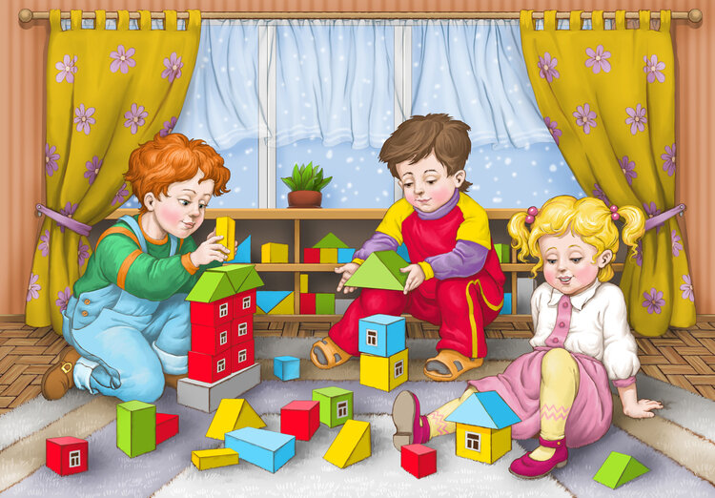

***Утренняя гимнастика в игровой форме***

Уважаемые родители! Так как день у детей начинаетсясутренней гимнастики**,** она является одним из важнейших компонентов двигательного режима, ее организация направлена на поднятие эмоционального и мышечного тонуса детей. Ежедневное выполнение физических упражнений способствует проявлению определенных волевых усилий, вырабатывает у детей полезную привычку начинать день с утренней гимнастики. Утренняя гимнастика постепенно вовлекает весь организм ребенка в деятельное состояние, углубляет дыхание, усиливает кровообращение, содействует обмену веществ.

***Комплекс утренней гимнастики в игровой форме с нетрадиционным оборудованием.***

Ребенок стоит в шеренгу:

**Родитель:**  Для чего нужна зарядка?

**Ребенок:**  Это вовсе не загадка – чтобы силу развивать и весь день не уставать!

**Родитель:**  Вдоль веревки все вставайте и друг другу не мешайте, будем с ней мы заниматься и силенок набираться. (Ребенок становится по наружному кругу вдоль веревки, левым боком.)

**Родитель:**  В левую руку веревку возьмем и по тропинке гулять мы пойдем.

**Ребенок поднимает веревку с пола левой рукой.** 1. Ходьба обычная по кругу, держа веревку внизу.

**Родитель:** Стоп, на месте детвора на внимание игра. Игра «Высокие горы – низкие горы». По сигналу родителя «Высокие горы» - ребенок поднимает руки вверх, тянеться на носках. По сигналу «Низкие горы» - ребенок приседает, кладет веревку на пол.

**Упражнение № 1** И. П. – стоя лицом в круг, держась обеими руками за веревку. «Утром дети все проснулись, Потянулись, потянулись и друг другу улыбнулись». 1-2 потянуться обеими руками вверх 3-4 и. п.

**Упражнение № 2** И. П. – тоже. «А часики идут вот так, тик – так, тик – так. Мы тоже можем делать так, тик- так, тик – так» 1 тик – наклон вправо 2 так – выпрямиться 3 тик – наклон влево 4 так – выпрямиться (6-8 раз)

**Упражнение № 3** И. П. – О. С. веревка в обеих руках опущена.

«Петушок на шесть взлетел, Песенку свою запел»

1. перешагнуть правой ногой через веревку и сказать «кукареку». 2. переступить назад. 3 – 4. Тоже левой ногой (6-8 раз) .

**Упражнение № 4**  И. п. – сидя на полу, веревка на бедрах. «Вперед к носочкам потянулись и снова спинки развернулись». 1, 2, 3. – пружинистые наклоны вперед. 4. и. п.

**Упражнение № 5** И. П. лежа на животе, веревка в вытянутых руках. «Ветер по морю гуляет и кораблик подгоняет, Он бежит себе в волнах На раздутых парусах» 1-3 – оторвать руки и ноги от пола, прогнуться. 4 – и. п. (4-5 раз)

**Упражнение № 6**

И. П. –сидя на коленях лицом вкруг, скакалка на полу.

«Ласковая кошечка спинку прогибает, Тихонечко мурлыча на солнце загорает».

1-3 – проползти вперед, касаясь поочередно всеми частями туловища пола.

4 – упор лежа, прогнувшись (мяу- мяу)

5-8 – вернуться в и. п. (5-6 раз)

**Упражнение № 7**

И. П. – лежа на спине «барахтанье» руками и ногами

«Расшалились котятки лишь мелькают цап – царапки, Ну-ка быстренько вставайте, Дружно прыгать начинайте.

**Упражнение № 8**

Прыжки на двух ногах через веревку, боком с продвижением вперед в чередовании с ходьбой.

«Были все котята, а теперь зайчата Скакать легко и высоко это очень нелегко»

**Упражнение № 9**

«Мы шагали, мы шагали спинку ровненько держали»

Дети уходят из зала.

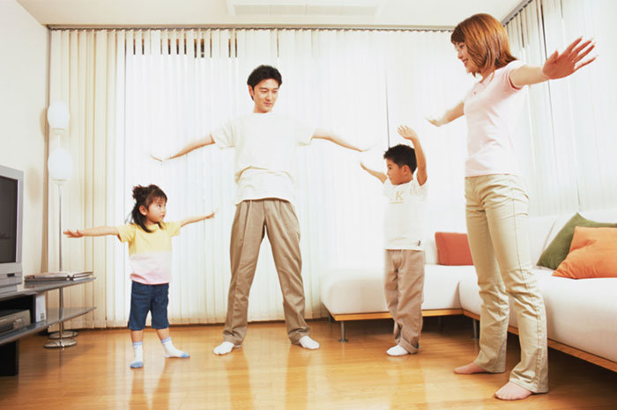

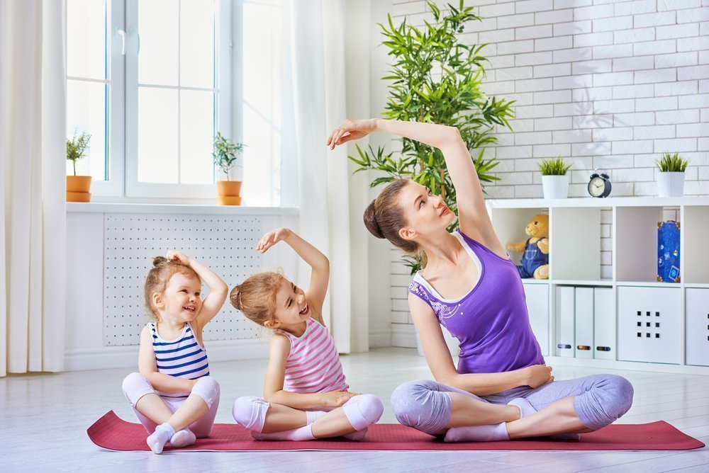

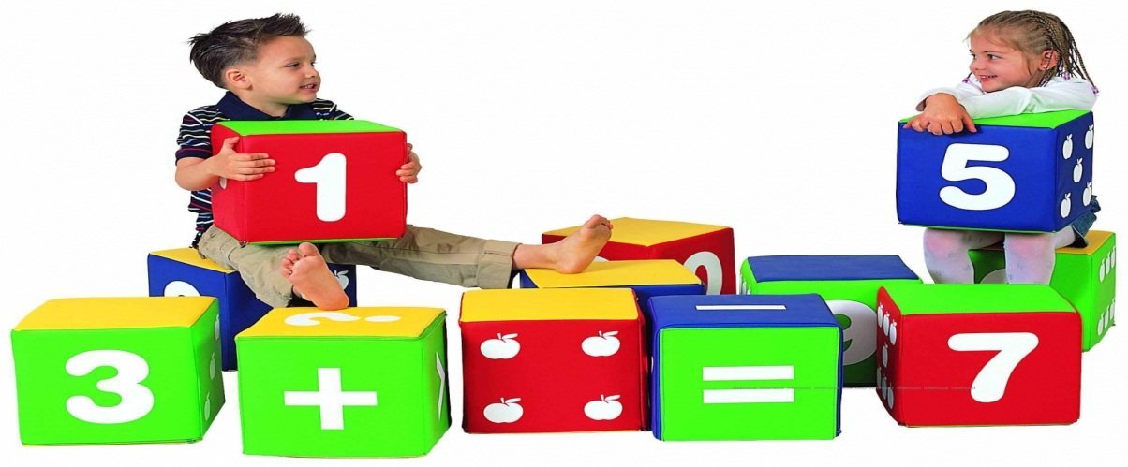

|  |  |
| --- | --- |
| ***Здравствуйте, Уважаемые родители!***  ***Предлагаю вам игры и задания, которые вы можете использовать в домашней обстановке с детьми, для закрепления материала по формированию элементарных математических представлений.***  ***Счёт***  ***Игра «Кто знает, пусть дальше считает»***  Например, взрослый называет число 5 и говорит: «Считай дальше» (и так с любым числом до 10).  Назови числа до 6 (5, 3, 4 и тд.)  Назови числа после 3 (4, 7, 6 и тд.)  Назови число на 1 больше (или на 1 меньше названного).   Счёт цепочкой (поочерёдно).   Начинает взрослый — «один», ребёнок продолжает — «два», взрослый — «три», ребёнок — «четыре» и т.д. до 10. Затем счёт первым начинает ребёнок.  ***Отложи столько же предметов (счёт на слух)***  Взрослый ритмично хлопает в ладоши, ребёнок закрывает глаза и считает хлопки на слух, затем откладывает столько же предметов.  Вопрос: «Сколько предметов ты отложил? и почему?»  Усложнение. «Отсчитай  предметов на  1 больше (или на 1 меньше), чем услышишь хлопков».  Вопрос: «Сколько ты отложил предметов и почему?»  ***Отсчитай столько же***  Перед ребёнком большое количество предметов ( палочки, круги, пуговицы и т.д.  **Задание**. Отсчитай  4 пуговицы (или любое другое количество до 10), или отсчитай столько палочек, сколько показывает цифра (при этом взрослый показывает ребёнку любую другую цифру в пределах 10).  ***Цифры***  Какой цифры не стало  Перед ребёнком цифровой ряд. Ребёнок закрывает глаза или отворачивается, взрослый убирает одну или две цифры. Открыв глаза, ребёнок определяет какой цифры нет.  ***Наведи порядок***  Все цифры расположены беспорядочно. Дать задание ребенку разложить цифры по порядку.   Соедини стрелкой цифру с нужным количеством предметов.   Обведи в кружок цифру, которая соответствует количеству предметов.  Назови цифру.  Перед ребёнком цифровой ряд. Взрослый предлагает ребёнку показать любую из названных цифр, или, указывая на любую цифру, спросить как она называется.  Назови, какие цифры пропущены   1   3 4   6   8 ?  Какая цифра должна стоять вместо ?    1 2 3 4 ? 6 7 ? 9 10 или  1 2 ? 4 5 6 7 8 9 10  и  др.  ***Ориентировка в пространстве***  ***Кто где?***  Вокруг ребёнка с четырёх сторон (слева, справа, впереди, сзади) расставить любые игрушки.  Вопросы: Кто стоит справа (слева) от тебя? Кто стоит впереди (сзади) от тебя? Где стоит заяц? (слева от меня) Где находится машина? (сзади от меня) и др.  ***Фигуры высшего пилотажа***  Перед ребёнком лист бумаги и маленький самолётик (из картона или игрушка)  Задания: Самолёт летит в правый (левый) верхний или нижний угол. Где самолёт? Самолёт полетел в середину листа. Где самолёт? и тд.  Аналогично можно играть и с шайбой (чёрный круг из картона). Шайба летит в разных направлениях. Где шайба?  ***Игровые задания детям***  - Топни правой ногой 3 раза.  - Дотронься левой рукой до левого уха.  - Подними вверх правую (левую) руку.  - Поставь на носок правую (левую) ногу.  - Поставь на пояс правую (левую) руку.  - Дотронься  левой рукой до правого колена.  - Повернись на право (на лево).  - Сделай три шага вперёд, повернись влево сделай 5 шагов и тд.  **Фигуры**  Различать и называть фигуры: круг, квадрат, треугольник, прямоугольник, трапеция, ромб, овал.  ***Кто больше назовет***  Ребенок и взрослый соревнуются в названии предметов (в окружающей обстановке), похожих на геометрические фигуры. Например:              (дверь, картина, стена, палас, рамка оконная, крышка стола и тд.)              (тарелка, обруч, часы, мяч, шарик, баночка, баранка и т.д.)              (конструктор, юбочка, сумочка, крышка у стола и т.д)               (огурец, батон, салфетка, хлебница, селедочница и т.д)  ***Какой фигуры не стало***  Дети рассматривают фигуры, называют, запоминают. Затем закрывают глаза. Взрослый убирает какую-нибудь фигуру, после чего, открыв глаза, дети определяют, чего не стало.  **Ориентировка во времени**   Знать название текущего времени года. Сколько всего времён года? Назови их по порядку. Какое время года идёт после весны? и тд.  Название текущего месяца года   Дни недели  Части суток (что мы делаем утром; когда мы ужинаем, спим, просыпаемся и т.д)  ***Дни недели***  -  Какой день недели 1-й (3-й, 5-й) по счету?:  - Сегодня пятница. Какой день будет завтра?  - Четверг – какой день по счету?  - Какой день недели будет после вторника?  - Какой день между четвергом и вторником?  - Сколько всего дней в неделе? |  |

*Материал для родителей*

**«Занимательная математика дома»**

***Играем вмести с детьми***

*Счет в дороге*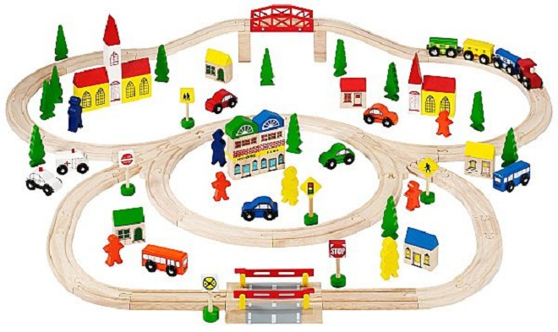

Дети очень быстро устают в транспорте, если их предоставить самим себе. Это время можно провести с пользой, если вы будете вместе с ребенком считать. Сосчитать можно проезжающие трамваи, количество пассажиров-детей, магазины или аптеки. Можно придумать каждому объект для счета: ребенок считает большие дома, а вы маленькие. У кого больше?

*Сколько вокруг машин?* 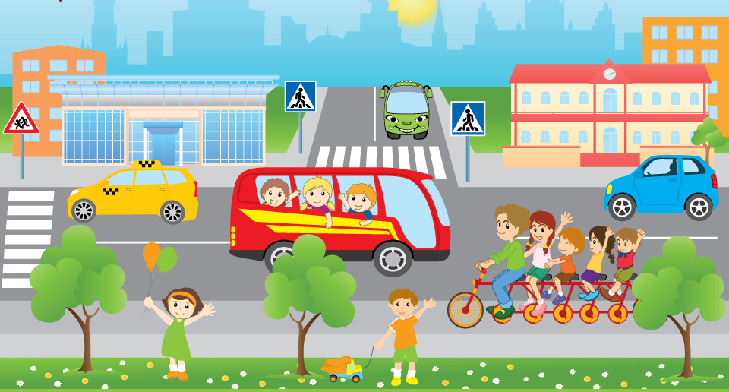

 Обращайте внимание ребенка на то, что происходит вокруг: на прогулке, на пути в магазин и т. д. Задавайте вопросы, например: "Здесь больше мальчиков или девочек?", "Давай сосчитаем, сколько скамеек в парке", "Покажи, какое дерево высокое, а какое самое низкое", "Сколько этажей в этом доме?" и т. д.

 Мячи и пуговицы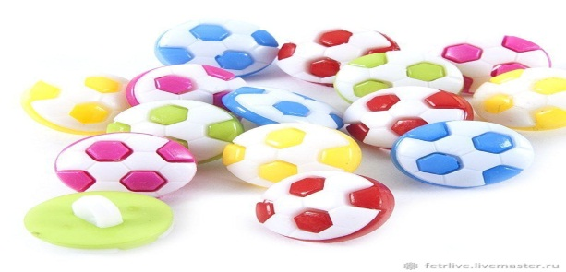

Понятия пространственного расположения легко усваиваются в игре с мячом: мяч над головой (вверху), мяч у ног (внизу), бросим вправо, бросим влево, вперед-назад. Задание можно и усложнить: ты бросаешь мяч правой рукой к моей правой руке, а левой рукой - к моей левой. В действии ребенок гораздо лучше усваивает многие важные понятия.

*Далеко ли это?* 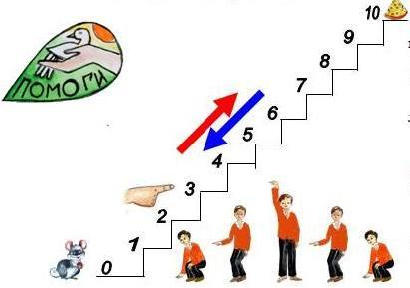

 Гуляя с ребенком, выберите какой-нибудь объект на недалеком от вас расстоянии, например лестницу, и сосчитайте, сколько до нее шагов. Затем выберите другой объект и также сосчитайте шаги. Сравните измеренные шагами расстояния - какое больше? Постарайтесь вместе с ребенком предположить, сколько шагов потребуется, чтобы подойти к какому-то близкому объекту.

*Угадай, сколько в какой руке*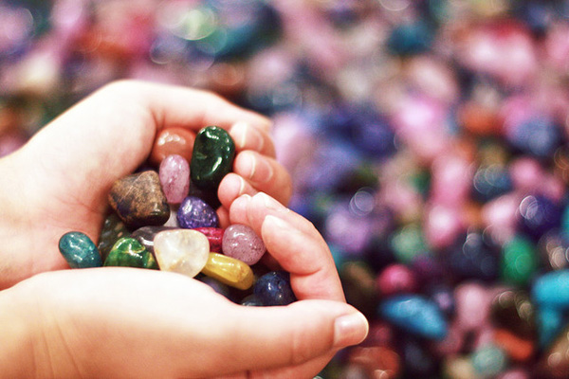

В игре могут участвовать двое и больше игроков. Ведущий берет в руки определенное количество предметов, не больше 10 (это могут быть спички, конфеты, пуговицы, камешки и т. д.), и объявляет играющим, сколько всего у него предметов. После этого за спиной раскладывает их в обе руки и просит детей угадать, сколько предметов, в какой руке.

*Счет на кухне*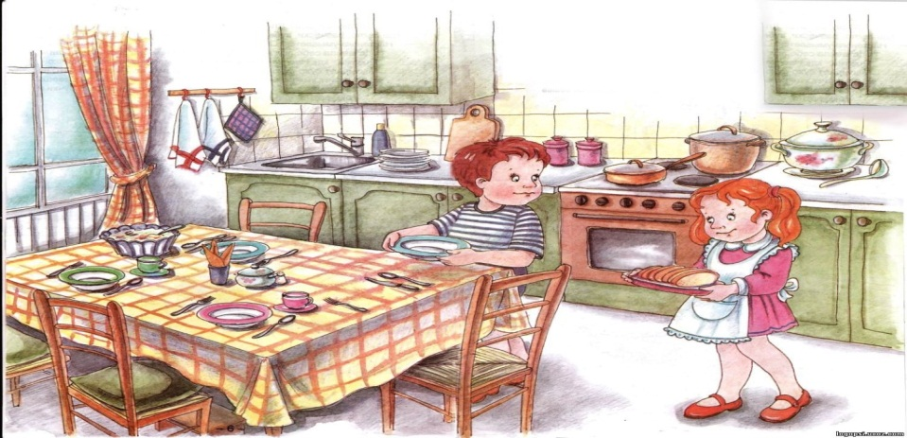

 Кухня - отличное место для постижения основ математики. Ребенок может пересчитывать предметы сервировки, помогая вам накрывать на стол. Или достать из холодильника по вашей просьбе три яблока и один банан.

*Сложи квадрат*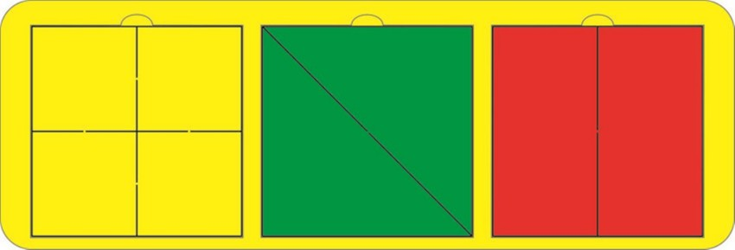

 Возьмите плотную бумагу разных цветов и вырежьте из нее квадраты одного размера - скажем, 10 х 10 см. Каждый квадрат разрежьте по заранее намеченным линиям на несколько частей. Один из квадратов можно разрезать на две части, другой - уже на три. Самый сложный вариант для ребенка - набор из 5-6 частей. Теперь давайте ребенку по очереди наборы деталей и предложите ему  составить из них фигуру. Разнообразить задания можно до бесконечности.

*Так же с детьми можно предложить логические задачки:*

Три яблока из сада

Ежик притащил.

Самое румяное

Белке подарил.

С радостью подарок

Получила Белка.

*Сосчитайте яблоки*

***У ежа в тарелке*!(2)**

К богатой кошке гость пришел –

Известный в городе козел

С женой седой и строгой

Козою длиннорогой.

Петух явился боевой.

За петухом – наседка,

И в мягкой шапке пуховой

Пришла свинья – соседка.

*Пересчитай скорей*

***Всех кошкиных гостей!(5)***

На большом диване в ряд

Куклы Танины сидят:

Два медведя, Буратино,

И веселый Чипполино,

И котенок, и слоненок...

*Помогите вы Танюшке*

***Сосчитать свои игрушки!(6)***

У Аленки в гостях

Два цыпленка в лаптях,

Петушок  в сапожках,

Курочка в сережках,

Селезень в кафтане,

Утка в сарафане,

А корова в юбке,

Теплом полушубка.

*Сколько всего гостей?*

***Посчитай скорей! (7)***

Мы — большущая семья,

Самый младший — это я.

Сразу нас не перечесть:

Маня есть и Ваня есть,

Юра, Шура, Клаша, Саша

И Наташа тоже наша.

*Подсчитайте поскорей,*

***Сколько нас в семье детей?(8)***

***Физкультминутка.***

***Раз, два, три, четыре, пять*  
Раз, два, три, четыре, пять –  
Все умеем мы считать.   
Раз! Подняться потянуться.  
Два! Согнуться, разогнуться.  
Три! В ладоши три хлопка,  
Головою три кивка.  
На четыре - руки шире.  
Пять - руками помахать.   
Шесть - за парту тихо сесть**

***Я очень рада за наших ребятишек.***

***Дети занимаются творчеством и не забывают помогать по хозяйству. Чем бы Вы ни занимались: играли, рисовали, считали - помните, что у ребенка высокая потребность в общении с родными людьми. Помогите ребенку удовлетворить эту потребность!***

***Это будет основой для доверительных отношений в будущем.***

***Будьте здоровы!***

***Я, скоро к вам, снова приду в гости! Сидим дома не скучаем!***

***Спасибо за внимание!***